Versuche mit der Rettungsdecke:
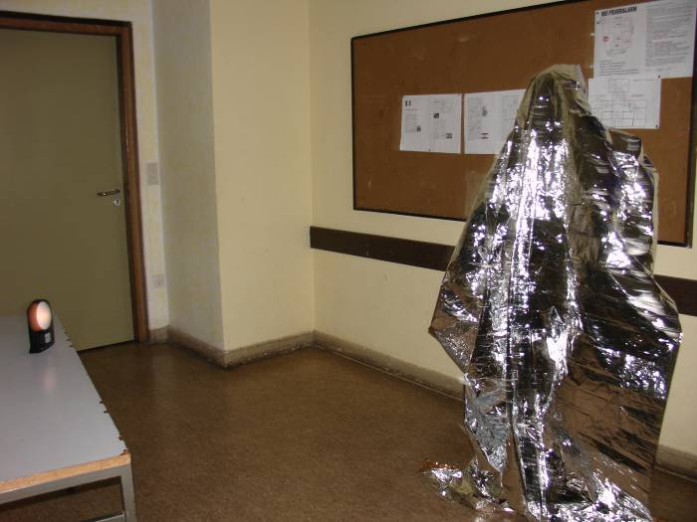

Materialien: Erste-Hilfe Rettungsdecke
Bewegungsmelder

Versuchsbeschreibung:

Im Folgenden soll untersucht werden, warum ein Verletzter im Winter mit der Silberseite nach innen, im Sommer aber mit der goldenen nach innen eingewickelt wird.

Versuchsdurchführung:

Wickle dich vollständig in eine Rettungsdecke ein und stülpe eventuell eine zweite über den Kopf. Gehe nun in ca. 2m Entfernung vor der Rettungsdecke vorbei. Stelle dabei den Bewegungsmelder in Richtung Wand so auf, dass du zwischen der Wand und dem Bewegungsmelder vorbei gehen kannst. Achte darauf, dass keine weiteren Personen im Strahlengang stehen.

Was stellst du fest, wenn die Silberseite nach außen zeigt?

__________________________________________________________________________________________________________________________________________________________________
Was stellst du fest, wenn die goldene Seite nach außen zeigt?

__________________________________________________________________________________________________________________________________________________________________

Ergebnis:

Welche Funktion hat also eine Rettungsdecke im Winter, welche hat sie im Sommer?

__________________________________________________________________________________________________________________________________________________________________
_________________________________________________________________________________
__________________________________________________________________________________________________________________________________________________________________

